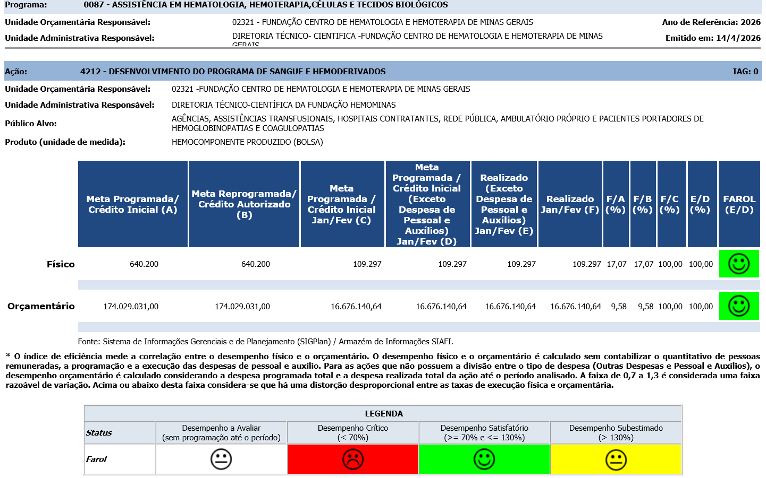

Ação: 4212 - DESENVOLVIMENTO DO PROGRAMA DE SANGUE E HEMODERIVADOS | IAG: 0
- Primeiro Bimestre
Justificativa de Desempenho Jan-Fev:
Outras informações de situação: O resultado do bimestre ficou dentro do esperado tendo em vista que o mês de fevereiro de 2026 coincidiu de receber o período de carnaval, diferentemente do 1º bimestre de 2025. Com isso, o número de hemocomponentes produzidos em 2026 foi -2,6% (2.963) em relação ao mesmo período de 2025 tendo em vista o menor número de dias úteis utilizados para recebimento de candidatos à doação de sangue, coletas de bolsas e produção de hemocomponentes no mês de fevereiro/2026. Compareceram às Unidades da Fundação HEMOMINAS, 55.016 candidatos. Destes, foram coletadas 46.133 bolsas de sangue e hemocomponentes.

